**泰愛北碧+大城５日**

**北碧野生動物園、【小吳哥窟-柴瓦塔那蘭寺】、🕱死亡鐵路**

**🗶六人成行、無購物、無自費🗶**

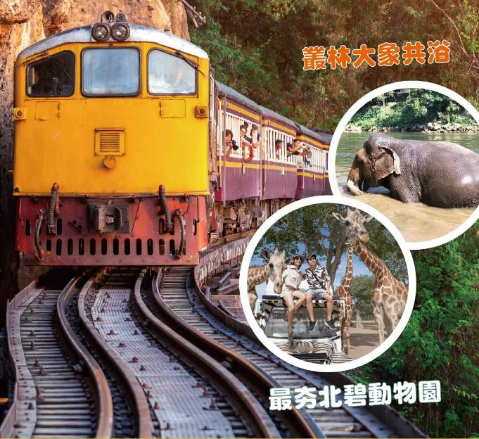

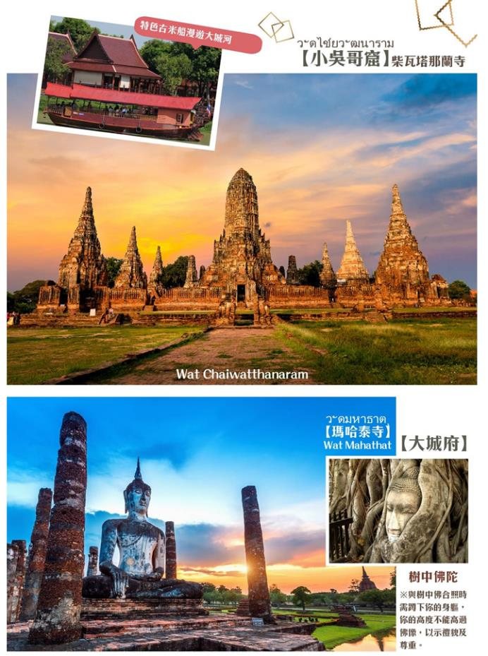

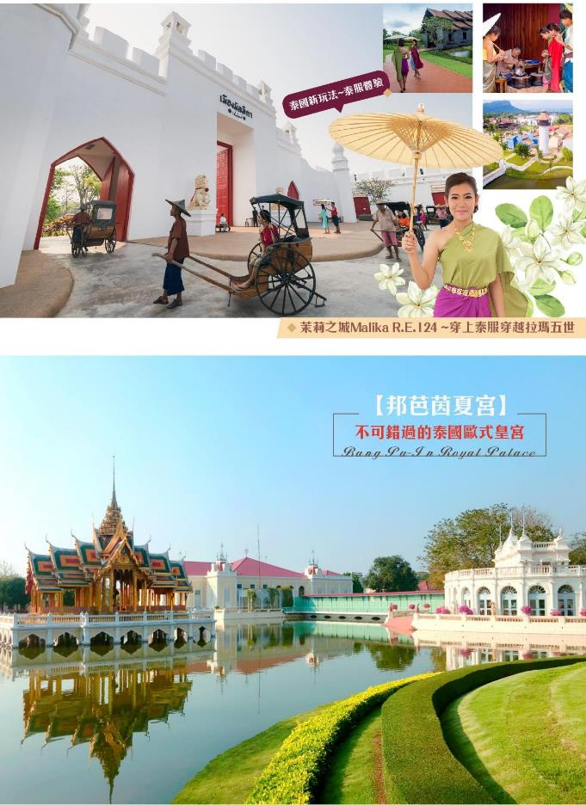

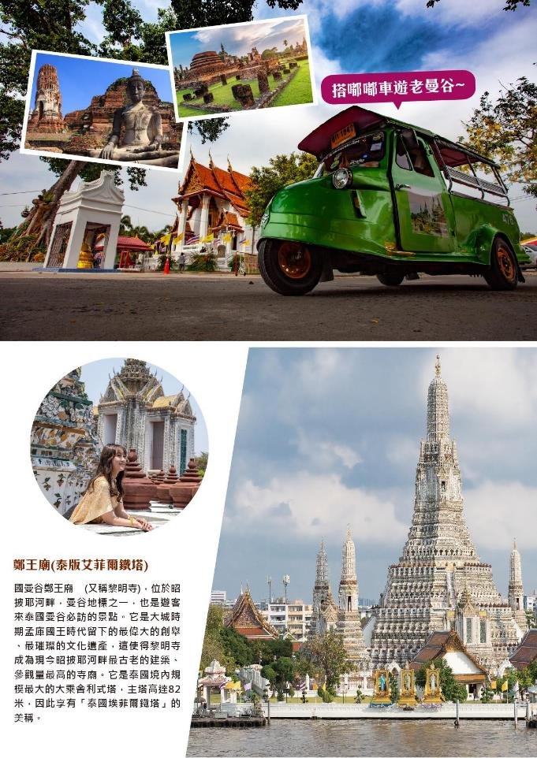

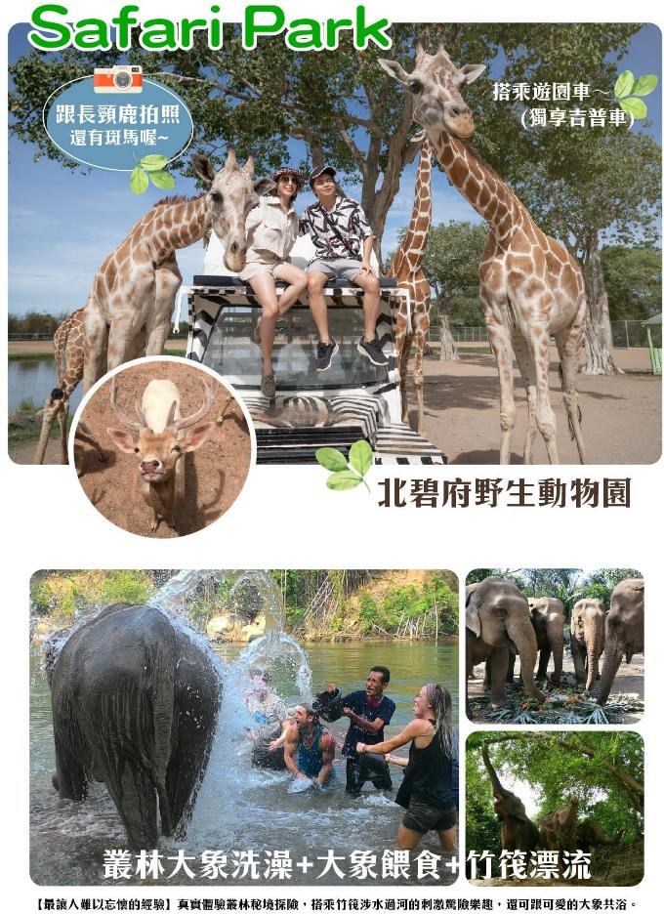

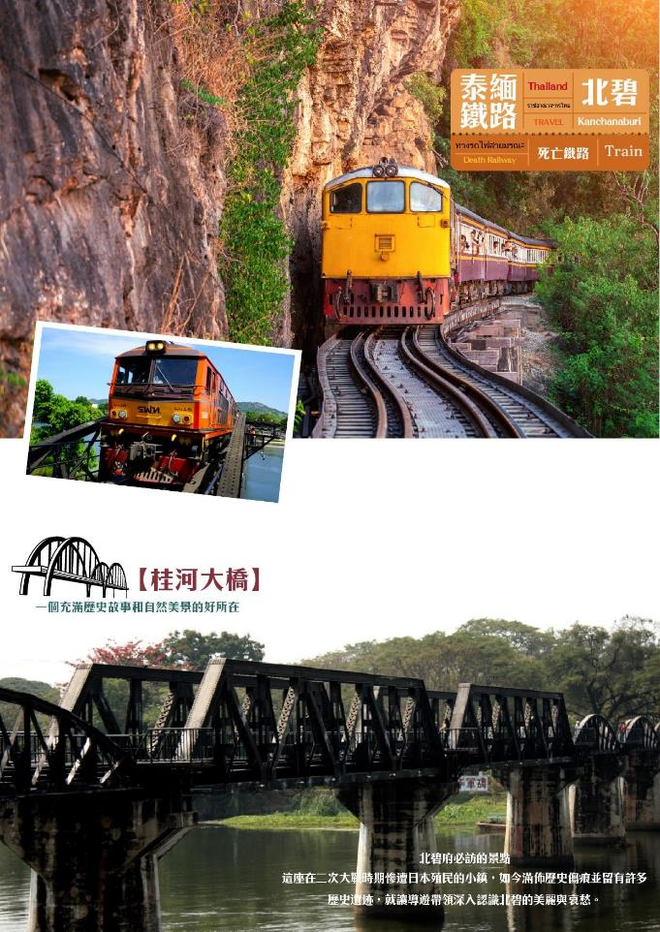

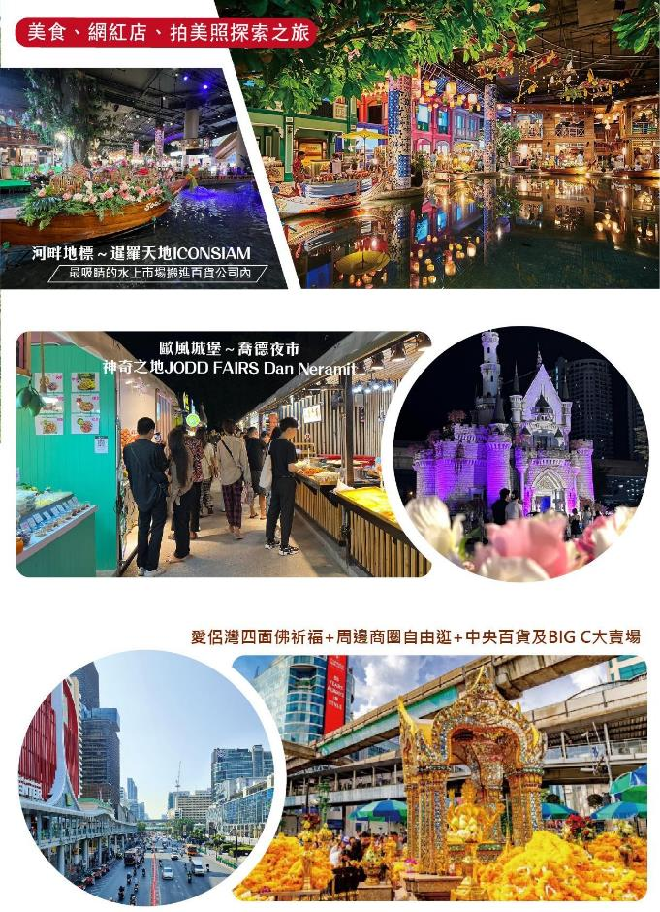

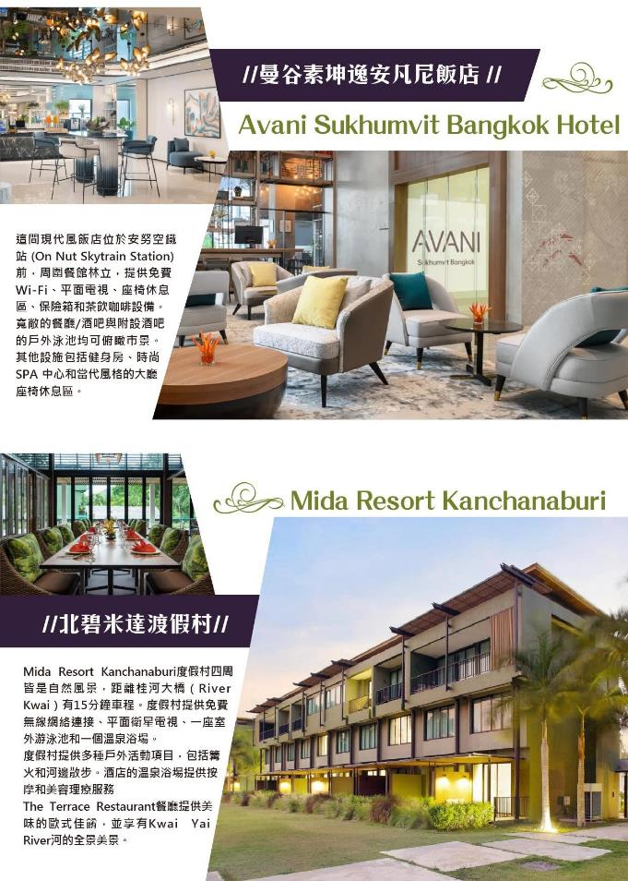

|  |  |  |  |
| --- | --- | --- | --- |
| 航班 | 地點 | 起飛時間 | 到達時間 |
| 泰國航空 TG637 | 台北曼谷 | 07:55 | 10:40 |
| 泰國航空 TG636 | 曼谷台北 | 17:40 | 22:20 |

**●航班時間因冬、夏令時間調整，如欲航空公司航班變動，本公司保有最後變動之權力。**

**第1天 台北／曼谷→網美747飛機咖啡廳→Health Land泰式古法按摩兩小時→歐風城堡～喬德夜市：神奇之地 JODD FAIRS : Dan Neramit**

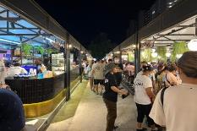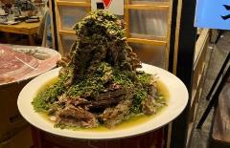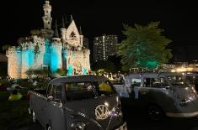

【曼谷747 Cafe咖啡廳】曼谷機場附近新打卡咖啡景點。這一架是退役的波音747機型所改造的飛機咖啡廳，實際到現場才知道這架飛機的巨大，而且飛機前面還是雙層哦。𥚃面設有冷氣空調，在𥚃面悠閒喝個下午茶也很不錯。還可以跟店家租借機長和空服衣服，大人小孩通通有。讓您可以圓一個機師夢。（每人贈送一杯飲料）

【Health Land 泰式古法按摩2小時】自古代暹羅王朝的古法，此按摩不使用精油，靠著按摩師精緻老練的手法，伸展肌肉，享受極致的舒展，全身放鬆，精神飽滿。

（16歲以下小孩，因擔心骨骼還在成長階段，改幫孩子安排腳底按摩，不另退費，敬請見諒。）

*不按摩者可於行前取消，退費NT600/人，不佔床不另退費。

【歐風城堡～喬德夜市：神奇之地 JODD FAIRS : Dan Neramit】2023 全新開幕，主題圍繞歐洲城堡、老爺車及復古三大元素，前身是一座荒廢遊樂園，如今打造成一座充滿歐風華麗感的復古夜市，有別於曼谷其他強調新潮型格風格的夜市！，最具特色的要屬保留昔日遊樂園的「城堡」，大型城堡成為遊客爭相打卡地標，一共分為市集區、懷舊區，聚集超過 1,200 家攤商。此外，也規劃多個座位區，方便遊客用餐、休息。

**早餐：機上套餐 午餐：泰式風味餐THB.400 晚餐：玻璃屋風味美食 THB.350**

**住宿：Madison Bangkok 或 ibis Styles Bangkok Sukhumvit 50 或 Mii HOTEL 或同級**

**第2天 曼谷→邦芭茵夏宮→大城水上市場→嘟嘟車體驗～瑪哈泰寺（樹中佛陀）～小吳哥窟～柴瓦塔納蘭寺→特色古米船漫遊大城河**

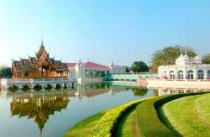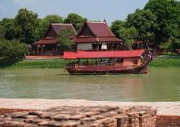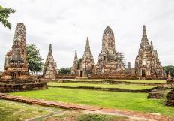

【邦芭茵夏宮】位於泰國的古都大城府，有泰國皇室最美行宮的美譽，距離曼谷大概一個多小時車程，最早建於十七世紀，是泰皇的夏日行宮。後來因為 1765 年的泰緬戰爭，泰國戰敗而被燒毀，十九世紀時由現在這個皇朝的泰皇拉瑪四世開始重建，到拉瑪五世才完成如今邦芭茵夏宮的模樣，距今已有約 150 多年的歷史。也由於這拉瑪四世和五世兩位國王很致力於泰國西化改革，再加上十九世紀西方文化傳入， 所以邦芭茵夏宮的建築有點兒五花八門，能看到泰式、維多利亞式、哥德式，甚至還有中國式等建築風格，多元文化融合的味道是這座邦芭茵夏宮最大的特色。

# ※邦芭茵夏宮對於參觀的穿著是有限制要求的，不得穿著無袖或裸露的上衣及短褲，以示禮貌及尊重。

【大城水上市場】是來大城值得來逛逛走走的景點之一，屬於觀光型的水上市場，景色也別於安帕瓦水上市場及丹能莎朵水上市場，來到這裡，除了可以體驗遊船的樂趣、還能欣賞泰國傳統風情的舞蹈，而這裡傳統小吃種類非常多，不常見的美食在這能挖掘到，而且這裡的物價也不貴，是來到大城千萬不能錯過的景點哦！

【瑪哈泰寺】瑪哈泰寺（Wat Mahathat）位在遺址中心的瑪哈泰寺是城內最古老的廟宇，為佔地廣大的王室建築，當時約有 300 多座佛塔，相傳當時緬甸軍意圖竊取鍍金的佛像，大火焚燒過後，因熱脹冷縮，黃金與石頭分離，佛像頭部與手腳也因此斷裂，還是有少數留存完整的佛像，而「樹中佛陀」為大城必看景點之一，此佛首在戰亂時期掉落在剛生長的無花果樹跟旁，隨著樹根生長，已深埋樹根當中， 形成如今的奇特景象。※與樹中佛合照時需蹲下你的身軀，你的高度不能高過佛像，以示禮貌及尊重。

【柴瓦塔那蘭寺】柴瓦塔那蘭寺（Wat Chaiwatthanaram;วดไชยวฒนาราม）又名“貴妃寺”，始建於 1630年，是大城保存最完整的遺址，也是泰劇《天生一對》的取景地。是大城王國巴薩通王（Prasat Thong）為紀念曾經住在此地的母親而建的王家修道院，歷經戰亂後，主殿前方仍有兩尊保留完整的佛像，整體上建築保存完善，寺廟旁綿延著昭披耶河，由主塔與環繞四周的數座小塔及塔門構成，周圍有 120 尊坐佛環繞、小塔內則端坐 12 尊大佛，整體屬於高棉式建築，被譽為“大城府最美的寺廟“，也有“泰版小吳哥窟”之稱。

【特色古米船漫遊大城河】搭乘古色古香的柚木船遊大城河，欣賞沿岸風光和兩岸佛教名勝古蹟，相傳在五世皇夏宮的護城河裏飼養著一種仙魚，代代相傳、永生不息，欣賞三寶宮殿雄偉的宮殿建築，讓您在這浪漫唯美的景色裡飽覽世界級古蹟的大城古王朝，古王朝遺址在夜光下，襯托出另一種壯觀之美，是您從未有過的深刻感受。

**早餐：飯店內用　　午餐：Kuay Tiaw Wat Yai大城知名粿條老店～發放餐費 B.300 晚餐：大城特色風味餐 B.500**

**住宿：大城Centara Ayutthaya 或 Classic Kameo Hotel 或 Kantary Hotel Ayutthaya 或同級**

**第3天 大城→北碧Safari Park野生動物園（搭乘遊園車～含吉普車與長頸鹿及斑馬拍照）→茉莉之城 Malika R.E.124～穿上泰服穿越拉瑪五世→JJ Night Market 北碧府夜市**

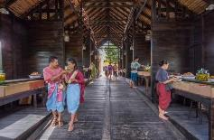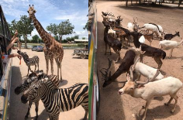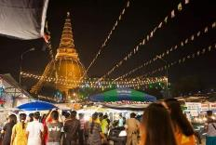

【北碧 Safari Park 野生動物園（搭乘遊園車～含吉普車與長頸鹿及斑馬拍照）】位於北碧府的賽福瑞野生動物園，佔地廣大，野生動物園中有許多大型動物，梅花鹿區、亞洲黑熊區、印度黑羚區、孟加拉虎區、非洲獅區、花豹區、花鹿、白鹿、鴯鶓區、長頸鹿、斑馬、駱駝、鴕鳥、火烈鳥區搭乘遊園車近距離觀賞動物，長頸鹿還會把頭伸進巴士中討食物吃喔～

【茉莉之城 Malika R.E.124 ～穿上泰服穿越拉瑪五世】於 2017 年開幕於北碧府的茉莉之城，還原了拉瑪五世皇時的城鎮，特別的是在茉莉之城裏面您可以穿著泰式服裝隨意的拍照，除了衣服的復古外配上城鎮的背景，真的就像是完全的穿越了時空。我們今天下午進到園區之後，開心的拍照打開，不要放過每個美麗的時刻。

【JJ Night Market 北碧府夜市】位於北碧火車站旁的 JJ Night Market ，是非常受當地人歡迎的草根夜市，規模也非常大，販售各種食物、日用品、衣服、當地紀念品…等，JJ Night Market 褪去了曼谷市區裡浮誇高調的風格，這裡生活步調輕鬆了許多，可以恣意地放慢腳步更貼近泰國人的真實生活。

**早餐：飯店內用 午餐：茉莉之城泰式風味餐B.250 晚餐：Keeree Tara 北碧河畔風味餐B.350**

**住宿：Comsaed River Kwai或Mida Resort Kanchanaburi或 Royal River Khwae Resort& Spa或同級**

**第4天 北碧→叢林大象洗澡+大象餵食+竹筏漂流→泰緬鐵路（含搭乘火車）+桂河大橋→Thamkra Sae 洞穴→The Village Farm To Café 穀倉咖啡廳室內水上市場～暹邏天地 ICONSIAM**

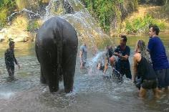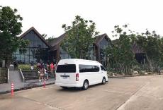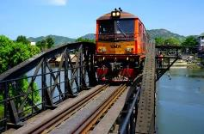

【叢林大象洗澡＋大象餵食】真實體驗叢林秘境探險，搭乘竹筏涉水過河的刺激驚險樂趣，還可跟可愛的大象共浴。※附有盥洗室。

【懸崖鐵路】（又稱泰緬鐵路）是日本在第二次世界大戰時為了佔領緬甸並運送作戰物資到中南半島所修建，為了聯結泰國曼谷和緬甸仰光。為了完成此工程，共募集了 12000 名日軍+62000 名盟軍俘虜。當初英國人認為地形險峻、施工困難，應要花 6 年才能完成並放棄，日軍堅持只花了 17 個月就完成了這條全長 415 公里的鐵路。當年盟軍建築此鐵路的艱辛，當然也付出了很高的代價。※搭乘火車為贈送行程，若因火車誤點等因素無法搭乘，恕不退費。

【桂河大橋】一個充滿歷史故事和自然美景的好所在。這座在二次大戰時期慘遭日本殖民的小鎮，如今

滿佈歷史傷痕並留有許多歷史遺跡，就讓導遊帶領深入認識北碧的美麗與哀愁。桂河大橋為泰緬鐵路中

的其中一座鐵橋，電影《桂河大橋》即以此橋為背景描寫戰爭的殘酷，並且入圍多項奧斯卡獎，也讓此景點名聲大噪，成為北碧府必訪的景點。

【Thamkra Sae 洞穴】Kra Sae Cave 是個天然形成的洞穴，位於泰緬死亡鐵路中段的 Thamkra Sae 火車站旁，這也是從起點 Tha Kilen 站起最精華的一段死亡鐵路，一邊是峭壁，一邊是懸崖，大家更會在沒火車經過時在鐵軌上拍照。

【The Village Farm To Café穀倉咖啡廳】The Village Farm To Cafe 絕對是網美、攝影愛好者最愛，從建築外觀看，屋頂有穀倉的感覺。四周被玻璃環繞，透徹的自然光灑落進來，用餐環境大多是半開放式的，讓顧客感受餐廳周圍綠意山景的美好風光。

【暹邏天地 ICONSIAM】將泰國推向世界商業娛樂舞臺的暹邏天地 ICONSIAM，寓意著永恆榮耀之城。坐落在湄南河畔的暹邏天地 ICONSIAM 致力於打造泰國有史以來最宏偉、最華麗、最令人震撼的世界綜合性高端商場，開啟泰國經濟發展新篇章。最吸睛的將泰國特色水上市場搬進百貨公司內，不愛逛街的朋友來 ICONSIAM 逛完都大開眼界，縱使不愛購物，來曼谷自由行也一定要來 ICONSIAM 見識見識， 打開什麼是超強百貨公司的視野一下。「嘆為觀止」及「超浮誇」可能都不足以形容 ICONSIAM 暹邏天地。

**早餐：飯店內用 午餐：The Village Farm To Café B.400　　 晚餐：方便逛街，敬請自理**

**住宿：Avani Sukhumvit Bangkok Hotel或 Somerset Rama 9 Bangkok或同級**

**第5天 曼谷→鄭王廟→四面佛+中央百貨+BIG C →曼谷／台北**

【鄭王廟】泰國曼谷鄭王廟（又稱黎明寺），位於昭披耶河畔，曼谷地標之一，也是遊客來泰國曼谷必訪的景點。它是大城時期孟庫國王時代留下的最偉大的創舉、最璀璨的文化遺產，這使得黎明寺成為現今昭披耶河畔最古老的建築、參觀量最高的寺廟。它是泰國境內規模最大的大乘舍利式塔，主塔高達 82 米，因此享有「泰國埃菲爾鐵塔」的美稱。

【四面佛】伊拉旺神壇，全稱伊拉旺旅館梵天神壇，是位於泰國曼谷君悅酒店旁的一座四面佛神壇，是泰國香火最鼎盛的膜拜據點之一，在曼谷市中心伊拉旺的 Ratchadamri 路和 Phloen Chit 路交界。君悅酒店和鄰近的 Central World 大型商場，也是曼谷著名的旅遊觀光勝地。每日，都有很多來自世界各地的信眾前往參拜或祈禱。

【周邊商圈自由逛】位於泰國曼谷君悅酒店旁的一座四面神神壇，地處伊拉旺（Erawan，又譯愛侶灣）的

Ratchadamri 路和 Phloen Chit 路交界，是泰國香火最鼎盛的膜拜據點之一，每日都有許多來自世界各

地的信眾前往參拜或祈禱，而君悅酒店鄰近的大型商場 Central World 也是曼谷著名的旅遊觀光勝地。中央百貨 Central World 位在曼谷市中心，佔地 8000 平方公尺，號稱全東南亞最大個購物中心。這裡是由三棟百貨公司連成一起，一直是曼谷各大重要節慶的活動場地，舉凡潑水節，聖誕節，跨年倒數等等，都是指標性的地點。這裡可以讓你逛街購物，享用美食，應有盡有。

【Big C 超市採買】不管您要選購時下最流行的泰國網紅商品，還是吃貨最哈的零嘴等，賣場裡應有盡有。您可利用時間自行前往逛街，如時間允許還可自行先自費享用賣場美食，讓行李滿滿也肚子滿滿。

**早餐：飯店內用 午餐：Savoey 泰式風味餐B.350 晚餐：機上套餐**

**住宿：溫暖的家**

**◆◆◆以上行程順序安排依當地情況調整,敬祝旅途愉快◆◆◆**